**Overblik over Trumps bølge af dekreter**

**På sin første dag underskrev Donald Trump en 26 dekreter, som markerer starten på en ny præsidentperiode.**

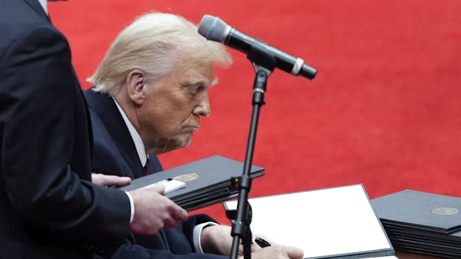Donald Trump har haft travlt med at underskrive dekreter i sine første timer som præsident. Foto: Susan Walsh / ASSOCIATED PRESS

USA's nye præsident, Donald Trump, spildte ikke tiden i timerne efter sin indsættelse mandag.

Både i Capital One Arena og i Det Hvide Hus i den amerikanske hovedstad, Washington D.C., svang Trump kuglepennen og underskrev en bølge af længe ventede ordrer og påbud.

Her er de dekreter, som Trump har skrevet under på i løbet af sin første dag.

#### **Hvad er et præsidentielt dekret?**

Det er en magtbeføjelse tildelt den siddende præsident, som er skrevet ind under artikel to i den amerikanske forfatning. Den gør det muligt for præsidenten at gå uden om den amerikanske kongres og gennemføre politik på udvalgte områder.

Men et præsendielt dekret kan altså ikke tilbagerulle lovgivning vedtaget af Kongressen.

Det munder i praksis ud i en begæring, som præsidenten underskriver. Dekretet er så at sige instrukser fra præsidenten til hans regering om, hvordan den skal arbejde inden for de rammer, der allerede er sat af Kongressen, og som er inden for forfatningen.

**Klima og energi**

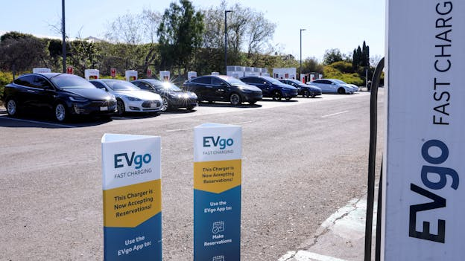Trump har tilbagekaldt en ordre, der havde til formål at sikre, at halvdelen af alle nye biler solgt i 2030 skulle være elektriske. Foto: Mike Blake / Ritzau Scanpix

* USA trækker sig ud af Parisaftalen, der blev indgået på FN's klimatopmøde i 2015. Aftalen er en rettesnor for verdens lande i håndteringen af klimaforandringer. Andre lande, der ikke er med i aftalen, er Iran, Libyen og Yemen.
* På energiområdet har Trump erklæret en national nødsituation, som har til formål at udvide antallet af olieboringer i landet.
* Trump har tilbagekaldt et dekret, som forbyder olieboringer på omkring 160.000 kvadratkilometer i Arktis. Dekretet blev underskrevet af den tidligere præsident Joe Biden i 2023.
* Trump har tilbagekaldt et dekret, som skulle sikre, at halvdelen af alle nye køretøjer, der bliver solgt i 2030, er elektriske. Også dette dekret blev underskrevet af Joe Biden i 2021. Statsstøtten til at oprette ladestationer til elbiler vil blive stoppet.
* Trump har tilbagekaldt et dekret, som handler om at udleje havbund i USA's territorie til producenter af havvind.
* Energiministeriet får mulighed for at genoptage behandlingen af ansøgninger om godkendelse af eksportprojekter for flydende naturgas.

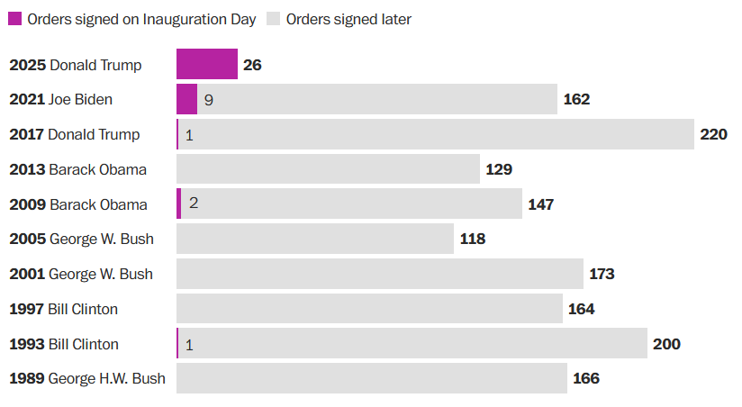

**Immigration**

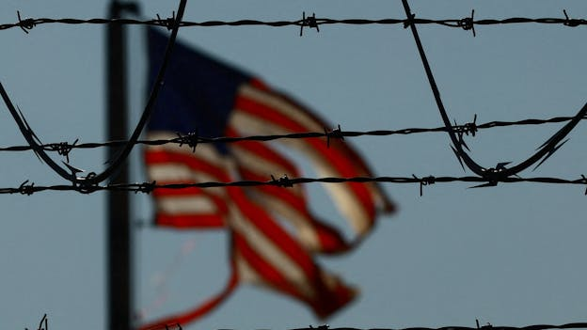Trump underskrev i nat et dekret, der erklærer "national undtagelsestilstand" ved USA's sydlige grænse (mod Mexico, red.) Foto: Jose Luis Gonzalez / Ritzau Scanpix

* Ulovlig indvandring ved grænsen mellem USA og Mexico erklæres for en national nødsituation.
* Kriminelle karteller betegnes som terrororganisationer.
* Et underskrevet dekret ventes at suspendere det amerikanske program for genhusning af flygtninge i fire måneder efter deres ankomst til USA, men dekretets præcise formulering er ikke umiddelbart tilgængelig.
* Knap 1700 afghanere, som havde fået godkendt genhusning i USA og forventedes at ankomme mellem januar og april, har fået deres fly aflyst. Blandt de 1700 er også familiemedlemmer til ansatte i det amerikanske militær, herunder børn.

**Nedskæringer og inflation**

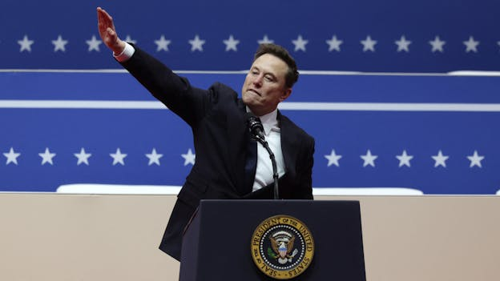Elon Musk skal stå i spidsen for en rådgivningsgruppe, der skal luge ud i bureaukratiet. Foto: Mike Segar / Ritzau Scanpix

* Et dekret indfører midlertidigt stop for at ansætte medarbejdere i staten samt et stop for at indføre nye reguleringer. Ansættelsesstoppet skal "sikre, at vi kun ansætter kompetente mennesker, som er tro mod USA", har Trump sagt.
* Offentlige medarbejdere i staten skal vende tilbage til kontoret på fuld tid i stedet for at arbejde hjemmefra.
* Trump opretter en rådgivningsgruppe, som skal gennemføre nedskæringer i den amerikanske regering. Den hedder "Doge" og ledes af Teslas administrerende direktør, Elon Musk. Musk har et mål om skære tre fjerdedele af stillingerne i regeringen.
* Alle offentlige myndigheder skal levere nødhjælp til det amerikanske folk og øge den enkelte amerikanske arbejders velstand. Pengene kommer fra regulationsstoppet og nedskæringen i udgifter til klimapolitikker.
* USA trækker sig ud af samarbejdet med Verdenssundhedsorganisationen, WHO, i løbet af 12 måneder og stopper al økonomisk støtte til organisationen. USA står for cirka 18 procent af støtten til WHO.
* Al udviklingsbistand sættes på pause i mindst 90 dage, mens der foretages en vurdering af effektiviteten og sammenhængen mellem bistanden og USA's udenrigspolitik.
* En global aftale om et minimum af selskabsskat - forhandlet på plads af USA og mere end 100 lande - har "ingen kraft eller virkning i USA", medmindre Kongressen vedtager aftalen, lyder et dekret.

**Andet**

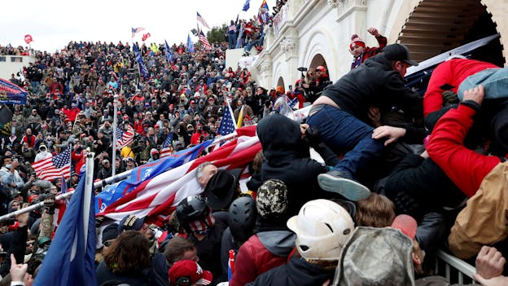Trump har bånedet omkring 1500 personer involveret i stormløbet på Kongressen 6. januar 2021. Foto: Shannon Stapleton / Ritzau Scanpix

* Trump har benådet omkring 1500 personer, som har været sigtet, tiltalt eller dømt for at storme kongresbygningen i hovedstaden 6. januar 2021.
* Trump har tilbagekaldt et dekret, der skulle reducere de risici, som kunstig intelligens angiveligt udgør for forbrugere, lønmodtagere og den nationale sikkerhed. Dekretet blev underskrevet af Joe Biden i 2023.
* Ophævelsen af sanktioner mod højreekstreme israelske bosættergrupper og enkeltpersoner for vold mod palæstinensere på den besatte Vestbred i Gaza. Disse blev indført af Biden-administrationen i 2024.
* Et dekret skal fordre "genopretning af ytringsfriheden og et stop for statslig censur". Trump har klandret Biden for at undertrykke ytringsfriheden på sociale medier. Demokraterne har modsat udtrykt, at de modererer sociale medieplatforme for at mindske misinformation og hadefulde ytringer online.
* Et stop for regeringens brug af "våben mod politiske modstandere". Dekretet pålægger justitsministeren at undersøge den tidligere regerings aktiviteter i løbet af de sidste fire år, herunder i justitsministeriet.
* Tilbagekaldelsen af dekreter, som havde til formål at fremme mangfoldighed, lighed, inklusion og rettigheder for LGBT+-personer samt etniske minoriteter. Disse var underskrevet af Joe Biden. I stedet skal samfundet være "farveblindt" og "baseret på kvalifikationer", har Trump sagt.
* Tilbagekaldelsen af et dekret, som har fjernet Cuba fra en liste over statssponsorer af terrorisme. Dette dekret blev offentliggjort af Joe Biden i sidste uge.
* Det sociale medie TikTok, der var midlertidigt forbudt i USA søndag, får 75 dage til at finde en køber af sin amerikanske del af selskabet. TikToks kinesiske moderselskab, ByteDance, overskred en deadline for et lignende krav lørdag.

*Kilder: AFP, Reuters*